Familienausflug
am 3. August 2024

Der Ausflug geht dieses Mal nach Rosenheim. Dort werden wir im Lokschuppen die Ausstellung „Helden/innen“ gemeinsam durch eine Gruppenführung ansehen. Danach wäre ein gemeinsames Mittagessen geplant in einem Gasthaus.
Danach hättet ihr Zeit für freien Verfügung und könnt spazieren oder bummeln gehen.
Dieses Mal werden wir nicht mit dem Bus fahren, da die Preise stetig steigen und wir den Beitrag zur Fahrt möglichst geringhalten wollen. Deshalb fahren dieses Mal mit dem Zug (Bayern-Ticket).

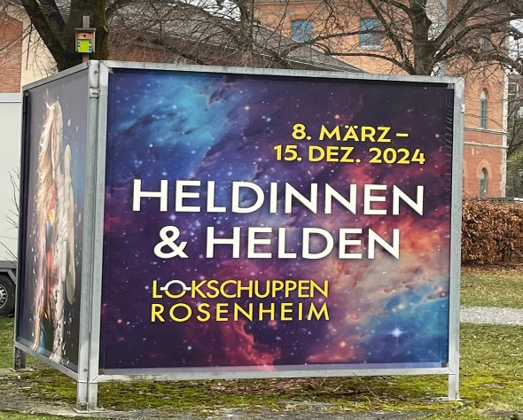
Grober Ablaufplan (kann sich noch verschieben)
7.15 Treffpunkt Bahnhof Eggenfelden Mitte
7.42 bis 8.08 Uhr Fahrt Richtung Neumarkt-St. Veit
8.14 Uhr Umstieg in den Zug nach Rosenheim
9.25 Uhr Ankunft in Rosenheim
10.40 Uhr Führung durch die Ausstellung
Mittagessen (Zeiten werden noch geklärt)
Freie Zeit zur Verfügung
17.34 Uhr bis 19.12 Uhr Abfahrt nach Hause mit Zwischenhalt/Umstieg in Mühldorf 18.27 und Weiterfahrt um 18.46 Uhr nach Eggenfelden

Preis für Mitglieder: 30€ (inbegriffen Fahrt und Führung)
Preis für Nicht-Mitglieder: 40€
Achtung! Verbindliche Anmeldung, wer sich anmeldet, ist angemeldet.
Anmeldung: info@kf-eggenfelden.de
HINWEIS: Bitte eine Weste für die Ausstellung mitnehmen, da es sehr klimatisiert ist und wer eine Deutschland-Card besitzt, bitte bei Anmeldung angeben.

Anmeldeschluss ist der 31. Mai 2024
Ich freue mich auf Euch!!
Eure Kerstin Esterbauer

